Objectif • Montrer ta compréhension des angles d’incidence et de réflexion en fonction de la position des rétroviseurs d’une automobile.
Ce que tu dois faire
Le schéma montre une voiture équipée d’un rétroviseur intérieur et d’un rétroviseur extérieur du côté conducteur.  1. On a tracé quatre rayons lumineux depuis la position des yeux de la personne au volant jusqu’à leur réflexion dans les rétroviseurs intérieur et extérieur.  a) Indique sur le schéma la normale et les angles égaux d’incidence et de réflexion de chaque droite. (Dans quelle direction se déplace la lumière?)  b) Indique les zones vues par la personne au volant quand elle regarde dans chaque rétroviseur. | 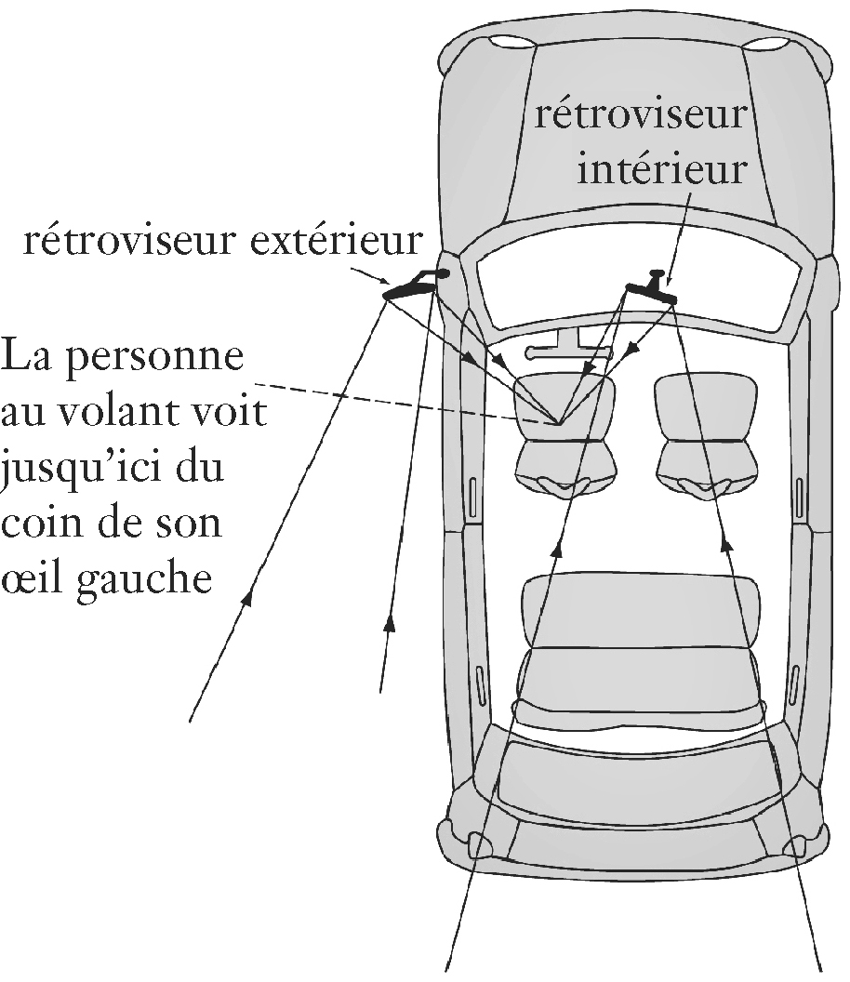
2. La ligne pointillée indique la limite gauche du champ de vision de la personne au volant lorsqu’elle regarde droit devant elle.
a) Existe-t-il un angle mort où la personne ne peut pas voir une voiture ou une moto? Si oui, ombre cette région sur le schéma.
b) Quelle règle de conduite faut-il toujours observer pour tourner à gauche ou prendre une file à gauche?
____________________________________________________________________________

Pour aller plus loin

3. Chez toi, demande à une personne de s’asseoir au volant d’une voiture. Tiens-toi debout derrière la voiture de manière à voir les yeux de la personne dans le rétroviseur. Fais le tour du véhicule vers la gauche en cherchant toujours les yeux de la personne dans le rétroviseur extérieur. Tiens-toi à gauche, derrière la personne, et cherche un endroit où tu ne peux voir ses yeux dans aucun des rétroviseurs. Demande-lui si elle peut te voir.
a) Sur une feuille séparée, présente tes observations sur l’angle mort d’une voiture.
b) Fais un dessin pour montrer la taille de cet angle mort.

